**Министерство цифрового развития, связи и массовых коммуникаций Российской Федерации**

**ФГБОУ ВО «СибГУТИ»**

**Кафедра физики**

**Лабораторная работа 3.2**

**ИЗУЧЕНИЕ ХАРАКТЕРИСТИК ЭЛЕКТРОСТАТИЧЕСКОГО ПОЛЯ**

Выполнил студент группы:

ИВ-122 Гердележов

Даниил Дмитриевич

Проверил преподаватель:

Измерения сняты__________________________

Дата, подпись преподавателя

Отчет принят______________________________

Дата, подпись преподавателя

Работа зачтена_____________________________

Оценка, дата, подпись преподавателя

**Цель работы:**

Исследовать электростатическое поле, графически изобразить сечение эквипотенциальных поверхностей и силовые линии для некоторых конфигураций поля.

**Теория**

Поле, создаваемое неподвижными зарядами, называется электростатическим.

Силовая характеристика поля — напряженность — векторная величина, численно равна и совпадает с силой, действующей на единичный точечный положительный заряд, помещенный в данную точку поля: $\vec{F}=q⋅\vec{E}$ $\left[\frac{B}{M}\right]$

Электрическое поле характеризуется также потенциалом — энергетической величиной, численно равной работе по переносу единичного, положительного, точечного заряда q из данной точки поля в бесконечность: $φ=\frac{A_{∞}}{q}$ [B].

Потенциал точечного заряда q0 равен: $φ=\frac{q_{0}}{4πεε_{0}r}$

Работа электростатического поля по перемещению точечного заряда q рассчитывается по формуле: $A=q\left(φ_{1}-φ_{2}\right)=-qΔφ$

Взаимосвязь напряженности и потенциала электростатического поля:

$$ⅆA=\vec{F}⋅ⅆ\vec{r}$$

Силовые линии электрического поля – это линии, проведенные в пространстве таким образом (рис.1), чтобы касательная к ним совпадала с направлением вектора $\overline{E}$ в данной точке.

Свойства силовых линий

1) Начинаются на положительных зарядах, заканчиваются на отрицательных зарядах. В данной работе заряды располагаются на внешней поверхности металлических электродов.

2) Перпендикулярны эквипотенциальным поверхностям, в том числе поверхностям электродов.

3) В тех областях поля, где силовые линии расположены ближе друг к другу, величина напряженности поля больше.

4) Направлены в сторону наиболее быстрого убывания потенциала.

Эквипотенциальные поверхности — поверхности, во всех точках которой потенциал имеет одно и то же значение.

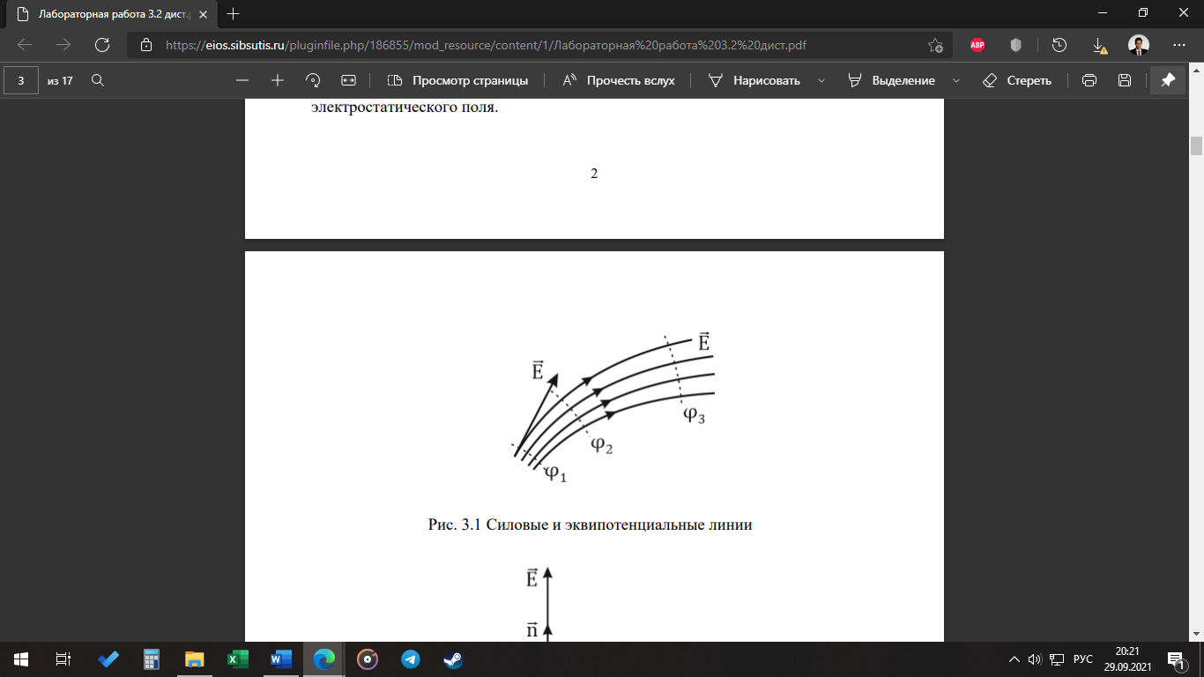

Рис.1 Силовые и эквипотенциальные линии

**Описание лабораторной установки:**

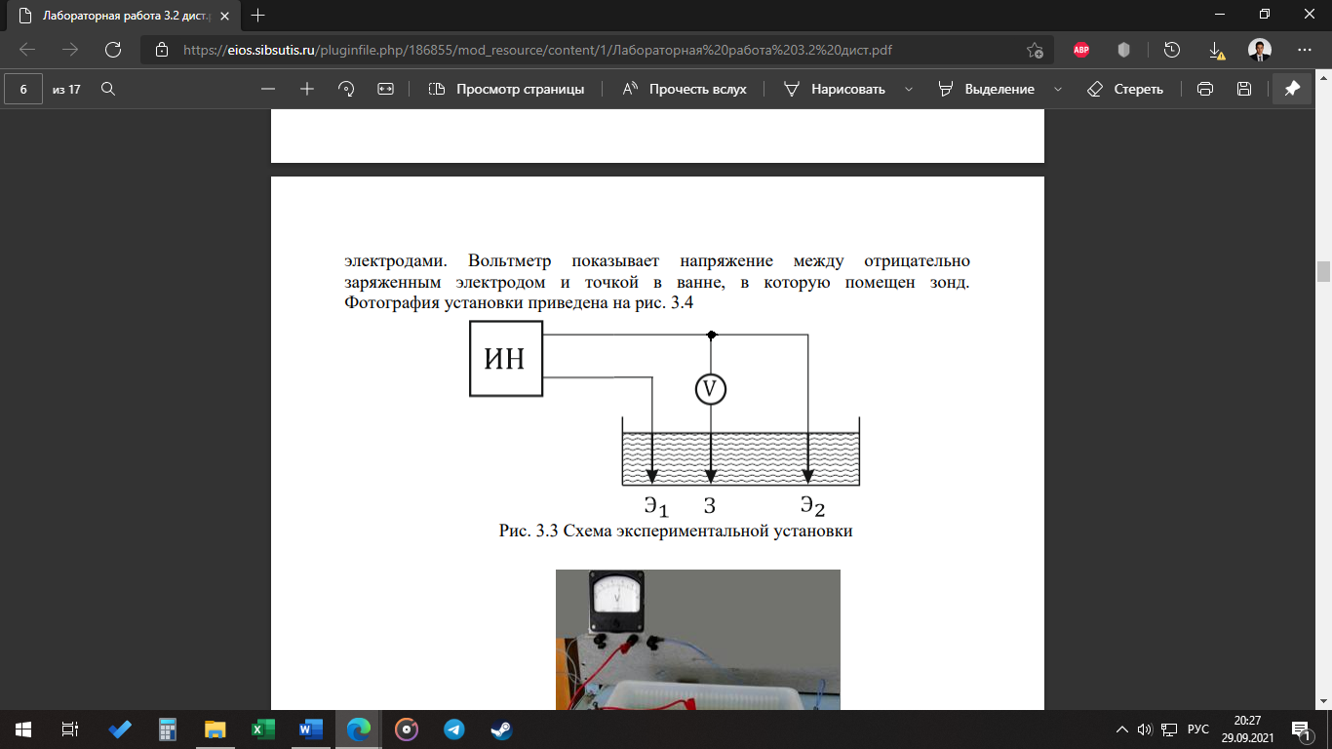

Схема экспериментальной установки

1 – Ванна с электролитом, 2 – первый электрод Э1, 3 – второй электрод Э2, 4 – источник постоянного низковольтного напряжения, 5 – зонд, 6 – вольтметр.

**Экспериментальные** **результаты**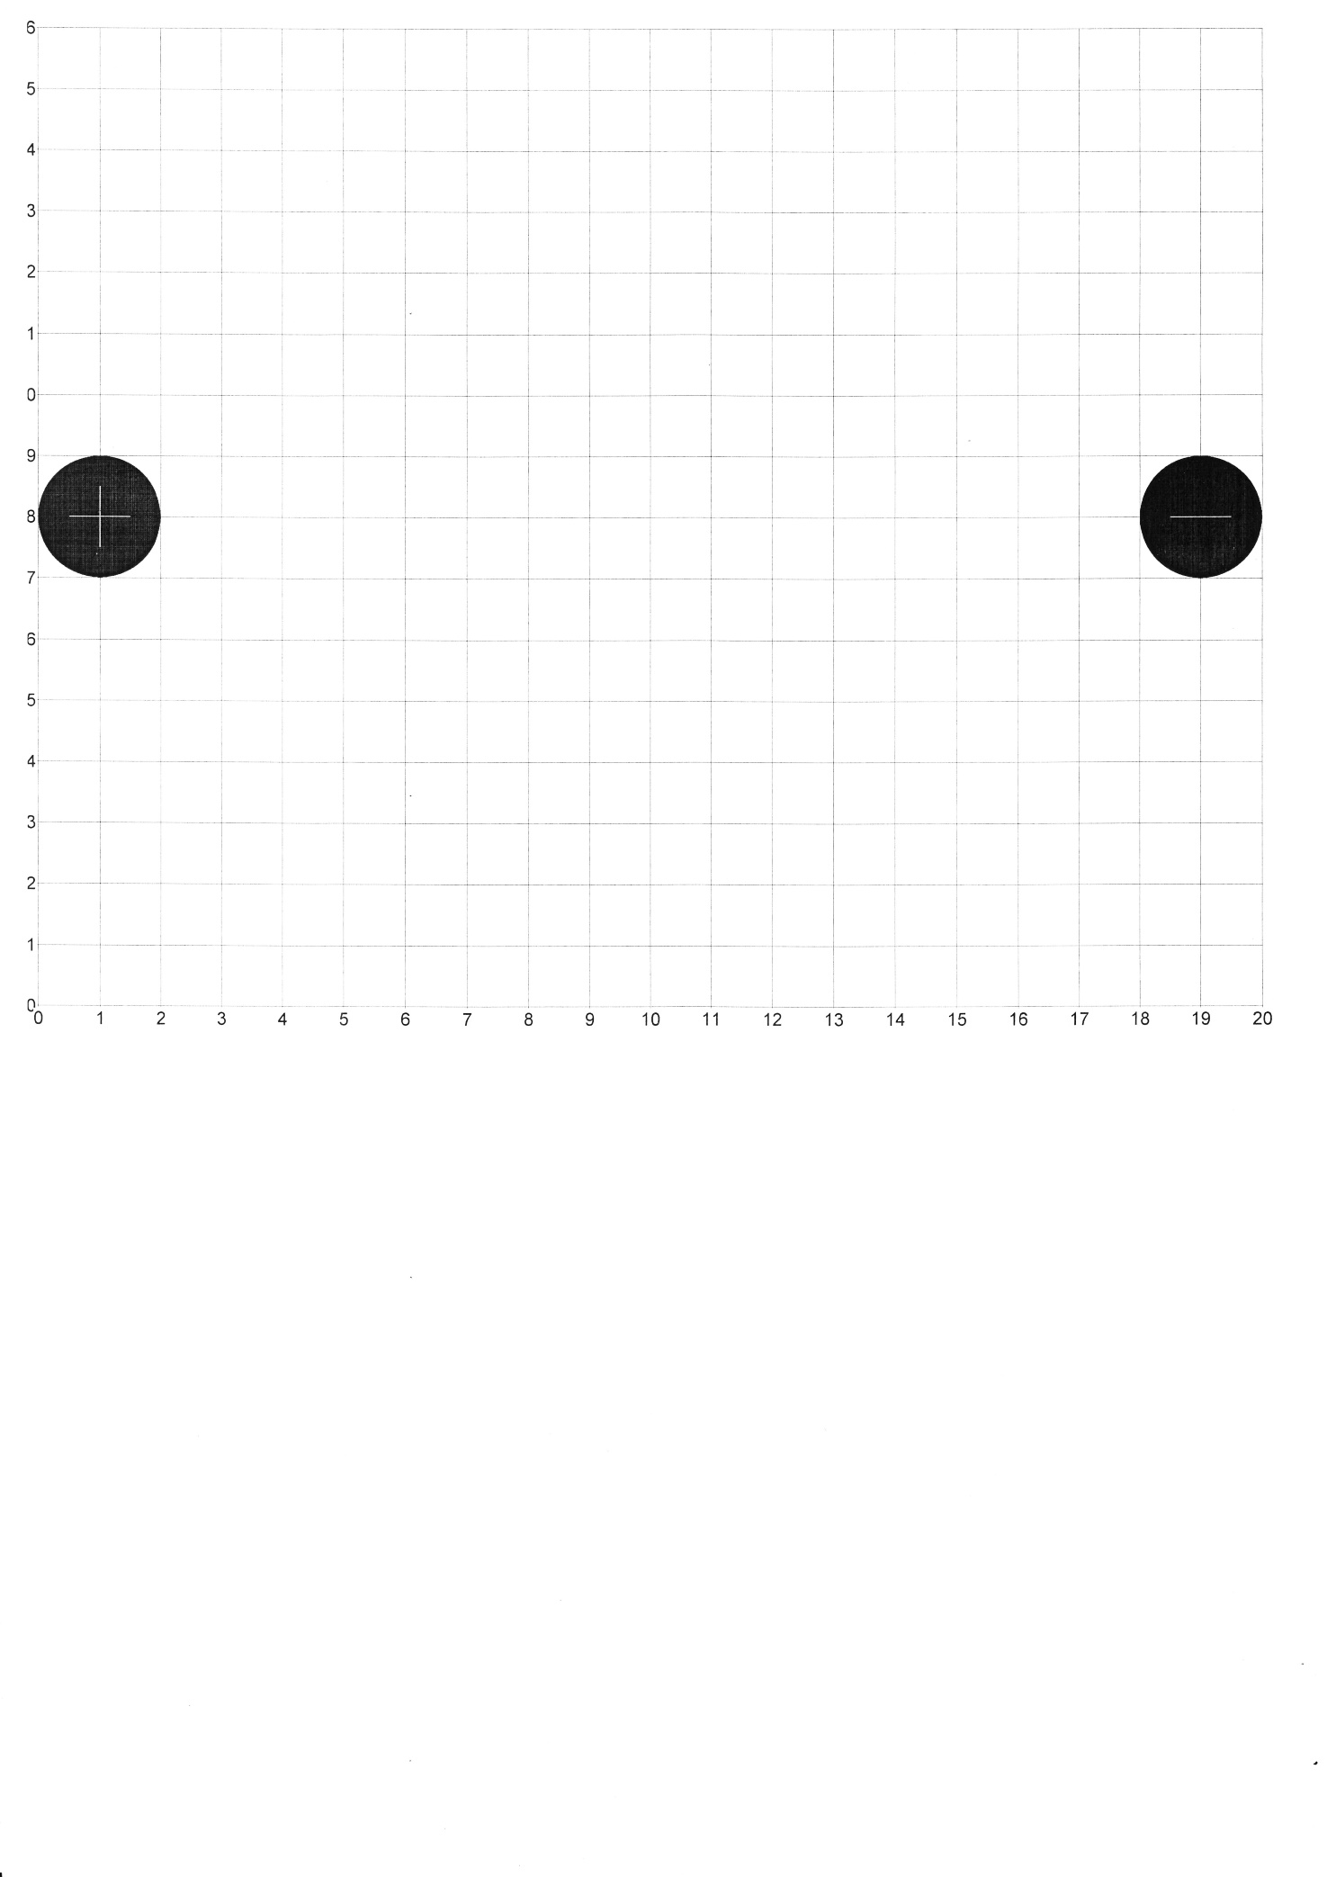



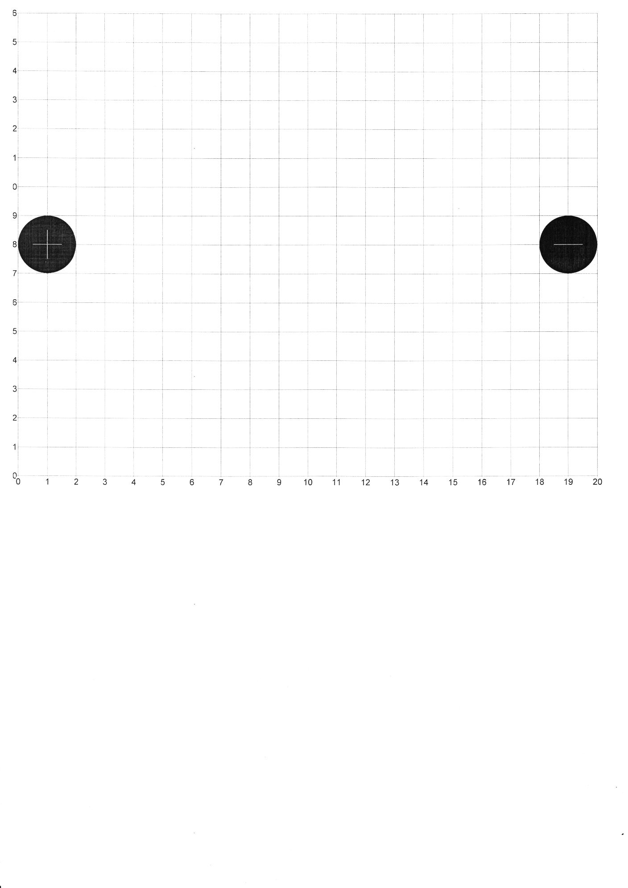

Вывод: я исследовал электростатическое поле, графически изобразил сечение эквипотенциальных поверхностей и силовых линий для некоторых конфигураций поля.

**Контрольные вопросы:**

1.Дайте определения электростатического поля и его характеристик (ответ сопроводите соответствующими формулами).

Поле, создаваемое неподвижными зарядами, называется электростатическим.

Электростатическое поле в каждой точке пространства характеризуется двумя величинами: напряженностью и потенциалом. Силовая характеристика поля — напряженность — векторная величина, численно равна и совпадает с силой, действующей на единичный точечный положительный заряд, помещенный в данную точку поля:

$$\vec{E}=\frac{\vec{F}}{q}$$

2.Изобразите силовые линии и эквипотенциальные линии поля точечного заряда.

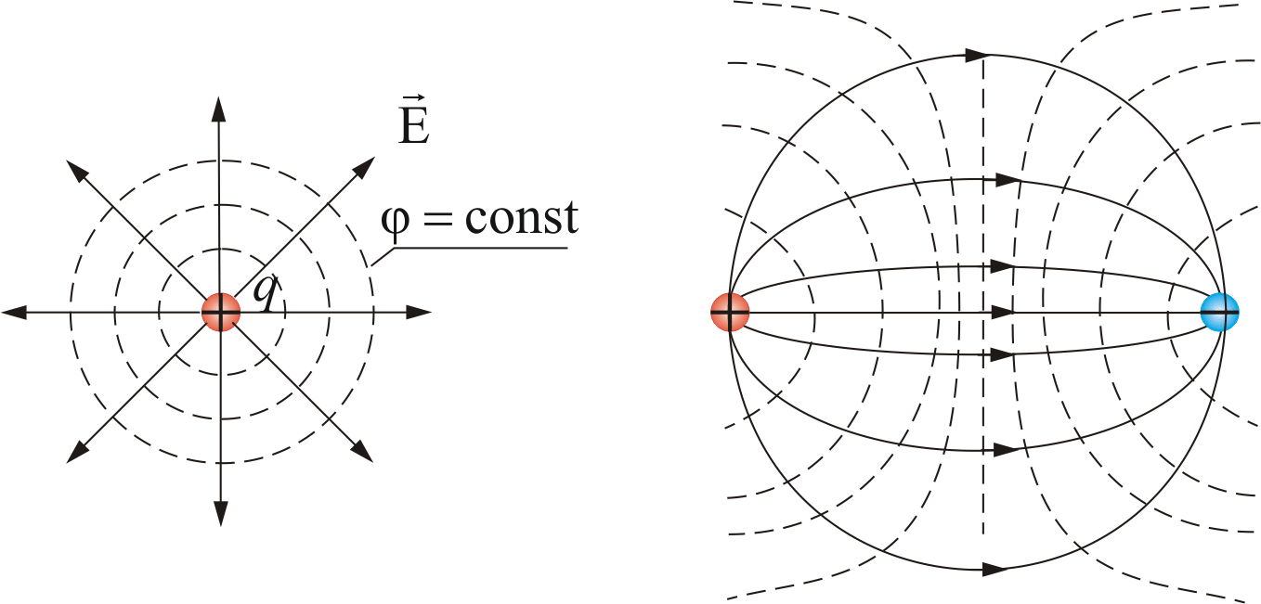

3. Из определения напряженности следует, что сила, действующая со стороны электрического поля на точечный заряд, равна

$F=qE$

и сонаправлена с вектором напряженности в случае положительного заряда, и противоположно направлена с вектором напряженности в случае отрицательного заряда. Единица измерения напряженности электрического поля:

4. Рассчитайте работу по перемещению электрона между двумя точками в исследуемом поле (Точки указать на чертеже с изображением эквипотенциальны линий и силовых линий).

5. Сформулируйте теорему Гаусса для электростатического поля.

Пусть в некоторой области пространства известно векторное поле напряженности электростатического поля $\vec{E}=\vec{E}\left(x,y,z\right)$. Допустим, что в окрестности фиксированной точки пространства имеется элемент поверхности площади $dS$, ориентацию которого можно задать с помощью вектора единичной (безразмерной) нормали к этому элементу поверхности. Поскольку элемент поверхности является двусторонним объектом, то направление нормали можно выбрать произвольно. Введем в рассмотрение объект

$d\vec{S}=\vec{n}×dS$ (1)

вектор элемента площади поверхности. В соответствии с (1) этот вектор численно равен площади элемента поверхности, имеет размерность площади и направлен вдоль , то есть вдоль нормали к элементу поверхности.

Элемент потока вектора $\vec{E}$ через площадку $dS$ по определению равен скалярному произведению вектора $\vec{E}$ и вектора :

=

6. С помощью теоремы Гаусса и формулы (14) докажите, что потенциал внутри замкнутого проводника, помещенного в электрическое поле, постоянен.

В любой точке внутри проводника $\frac{dφ}{dl}=-E=0$, следовательно,

7. Докажите, что силовые линии всегда перпендикулярны эквипотенциальным поверхностям.

Поверхность, во всех точках которой потенциал электрического поля имеет одинаковые значения, называется эквипотенциальной поверхностью. Между двумя любыми точками на эквипотенциальной поверхности разность потенциалов равна нулю, поэтому работа сил электрического поля при любом перемещении заряда по эквипотенциальной поверхности равна нулю. Это означает, что вектор силы $\vec{F}$ в любой точке траектории при движении заряда по эквипотенциальной поверхности перпендикулярен вектору перемещения. Следовательно, линии напряженности электростатического поля перпендикулярны эквипотенциальной поверхности. В самом деле,

$A=FS\cos{α}$.

Если $A=0$ при $F≠0$ и $S≠0$, то $\cos{α}=0$, следовательно, $α=90°$.